ДИСЛОКАЦИЯ
объектов праздничной мелкорозничной торговли в местах
проведения культурно-массовых мероприятий 1 мая 2018 года.
№  п/п | Наименование  торгового объекта | Специализация |  | Количество
 | Проспект Революции, 56 (у к-ра «Пролетарий»)
1-3 | Торговая стойка | воздушные шары |  | 3 ед.
4 | Торговая стойка | игрушки, воздушные шары |  | 1 ед.
5 | Выносной стол | сувениры |  | 1 ед.
4 | Выносной стол | народные промыслы |  | 1 ед.
6-8 | Выносной стол | игрушки |  | 3 ед.
Проспект Революции 56 (у кафе «Хуторок»)
10 | Торговая стойка | игрушки, воздушные шары |  | 1 ед.
11 | Выносной стол | общественное питание |  | 1 ед.
Проспект Революции, 56 (у Клуба ХО)
9 | Торговая установка по изготовлению сладкой ваты | сладкая вата |  | 1 ед.
10 | Выносной стол | игрушки |  | 1 ед.
11 | Шатер | общественное питание |  | 1 ед.
12 | Морозильный ларь | мороженое |  | 1 ед.
Проспект Революции, 58 (у Арки)
13 | Торговая установка по изготовлению мягкого мороженого | мягкое мороженое |  | 1 ед.
Проспект Революции, 58 (у Внешторгбанка»)
14 | Торговая установка | воздушные шары |  | 1 ед.
15 | Выносной стол | сувениры |  | 1 ед
16 | Торговая стойка | воздушные шары |  | 1 ед.
Проспект Революции, 54 (у аптеки «Здоровый город»)
17 | Торговая установка по изготовлению сладкой ваты | сладкая вата |  | 1 ед.
18 | Выносной стол | игрушки |  | 1 ед.
 | Проспект Революции, 50 (у Театра кукол)
19 | Шатер | народные промыслы |  | 1 ед.
20 | Шатер | прод. группа товаров |  | 1 ед.
21 | Шатер | общественное питание |  | 1 ед.
22-23 | Выносной стол | игрушки |  | 2 ед.
24-25 | Торговая стойка | игрушки, воздушные шары |  | 2 ед.
26 | Торговая установка по изготовлению сладкой ваты | сладкая вата |  | 1 ед.
27 | Выносной стол | Вода, прохладительные напитки |  | 1 ед.
Проспект Революции, 49
28 | Торговая установка | мороженое |  | 1 ед.
29 | Торговая установка по изготовлению сладкой ваты | сладкая вата |  | 1 ед.
30 | Выносной стол | вода, прохладительные напитки |  | 1 ед.
31 | Выносной стол | сувениры |  | 1 ед.
Проспект Революции, 49 у магазина «Mon Art»
32 | Торговая установка по изготовлению жареного мороженого |  | жареное мороженое | 1 ед
33 | Торговая палатка |  | общественное питание | 1 ед.
Проспект Революции, 48 ( у аптеки «Радуга»)
34 | Выносной стол | крио фрукты в шоколаде, попкорн |  | 1 ед.
35 | Торговая установка | воздушные шары |  | 1 ед.
Проспект Революции, 46
36 | Выносной стол | общественное питание |  | 1 ед.
 | Проспект Революции, 46-48 (у маг. «Евросеть»)
37 | Торговая стойка | воздушные шары |  | 1 ед.
38 | Торговая установка по изготовлению сладкой ваты | сладкая вата |  | 1 ед.
Проспект Революции, 45
39 | Выносной стол | общественное питание |  | 1 ед.
Проспект Революции, 44
40 | Торговая установка по изготовлению сладкой ваты | сладкая вата |  | 1 ед.
41 | Выносной стол | сувениры |  | 1 ед.
 | Проспект Революции,44 (у кафе «Итальянский дворик»)
42-43 | Выносной стол | общественное питание |  | 2 ед.
 | Проспект Революции, 39
44 | Выносной стол | общественное питание |  | 1 ед.
Проспект Революции, 36/38 у кафе «KFC»
45 | Торговая установка по изготовлению  сладкой ваты | сладкая вата |  | 1 ед.
 | Проспект Революции, 33 (Единая Россия)
46 | Выносной стол | сувениры |  | 1 ед.
 | Проспект Революции, 32 (у Дома офицеров)
47-48 | Торговая стойка | воздушные шары |  | 2 ед.
49 | Шатер | народные промыслы |  | 1 ед.
50 | Шатер | общественное питание |  | 1 ед.
 | Проспект Революции, 31 (у маг. №321 ОАО «Центрторг»)
51 | Торговая стойка | воздушные шары |  | 1 ед.
52 | Морозильный ларь | мороженое |  | 1 ед.
Проспект Революции, 36/38 у кафе «KFC»
53 | Торговая установка по изготовлению сладкой ваты | сладкая вата |  | 1 ед.
Проспект Революции 26/28 (у аптеки «Здоровый город»)
54 | Торговая палатка | общественное питание |  | 1 ед.
Проспект Революции 26/28
55-56 | Выносной стол | игрушки |  | 2 ед.
57 | Торговая стойка | воздушные шары |  | 1 ед.
58 | Торговая установка по изготовлению сладкой ваты | сладкая вата |  | 1 ед.
59 | Выносной стол | игрушки |  | 1 ед.
Проспект Революции, 23
60 | Выносной стол | общественное питание |  | 1 ед.
Проспект Революции, 25
61-63 | Выносной стол | сувениры |  | 3
 | Проспект Революции,18 (у ЮВ жд.)
64 | Торговая установка | вода, прохл. напитки |  | 1 ед.
65-66 | Торговая стойка | воздушные шары |  | 2 ед.
 | Проспект Революции, 19 (у Петровского Пассажа)
67 | Торговая установка | вода, прохладительные напитки |  | 1 ед.
68 | Торговая установка по изготовлению сладкой ваты | сладкая вата |  | 1 ед.
69-70 | Торговая стойка | воздушные шары |  | 2 ед.
71 | Выносной стол | военная атрибутика |  | 1 ед.
 | ул. Пушкинская, 2
72 | Шатер | общественное питание |  | 1 ед.
73-74 | Выносной стол | сувениры |  | 2 ед.
Пл. Ленина, 12
75 | Шатер | общественное питание |  | 1 ед.
Пл. Ленина,11
76 | Торговая установка | воздушные шары |  | 1 ед.
пл. Ленина, 8
77 | Морозильный ларь | мороженое |  | 1 ед.
 | Площадь Ленина, 9 (у Арки)
78-79 | Выносной стол | сувениры |  | 2 ед.
Площадь Ленина, у входа в кафе «Буфет»
80 | Шатер | общественное питание |  | 1 ед.
угол ул. Плехановская – Пл. Ленина, 8
81 | Морозильный ларь | мороженое |  | 1 ед.
Проспект Революции, 58 у универсама №21 ПАО «Центрторг»
82 | Шатер | общественное питание |  | 1 ед.
83 | Морозильный ларь | мороженое |  | 1 ед.
 | Площадь Ленина, 15
84 | Торговая стойка | воздушные шары |  | 1 ед.
85 | Выносной стол | сувениры |  | 1 ед.
86 | Морозильный ларь | мороженое |  | 1 ед.
87 | Торговая установка | карамельная продукция |  | 1 ед.
88-90 | Выносной стол | общественное питание |  | 3 ед.

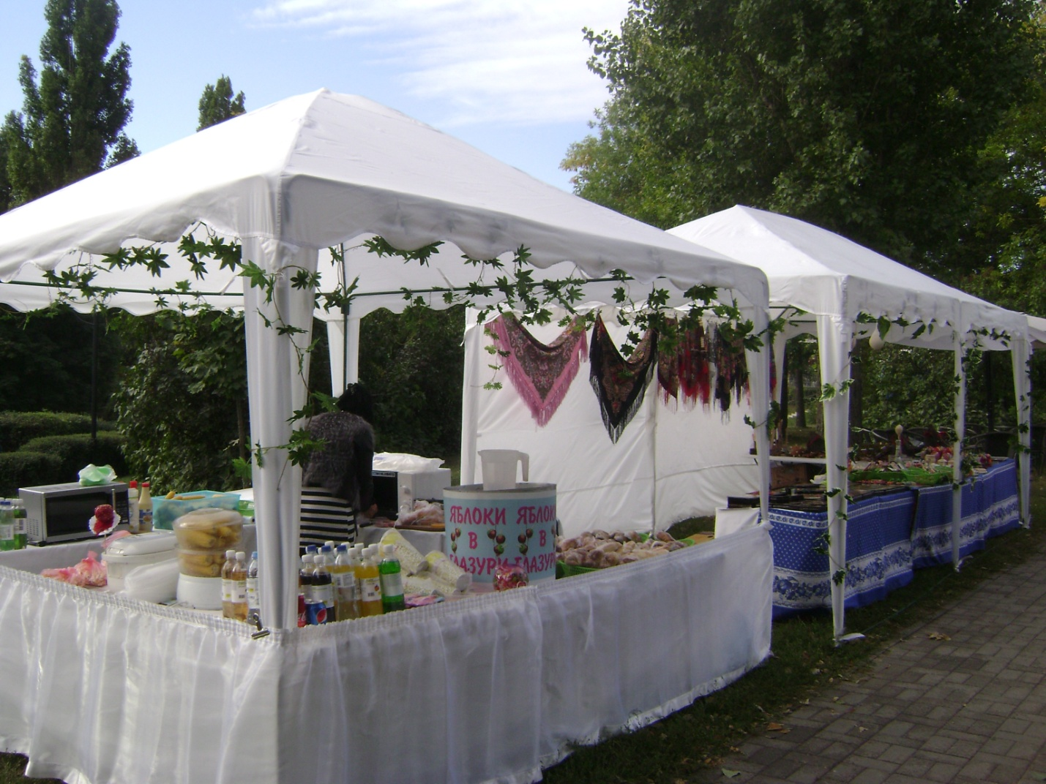
Шатер по реализации народных промыслов и общественного питания

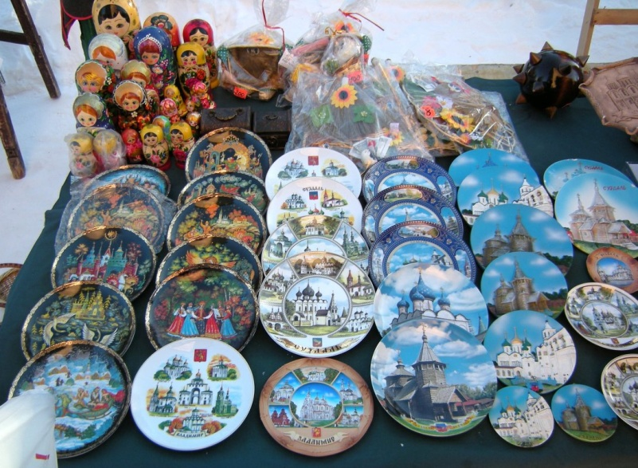
Выносной стол (сувениры)
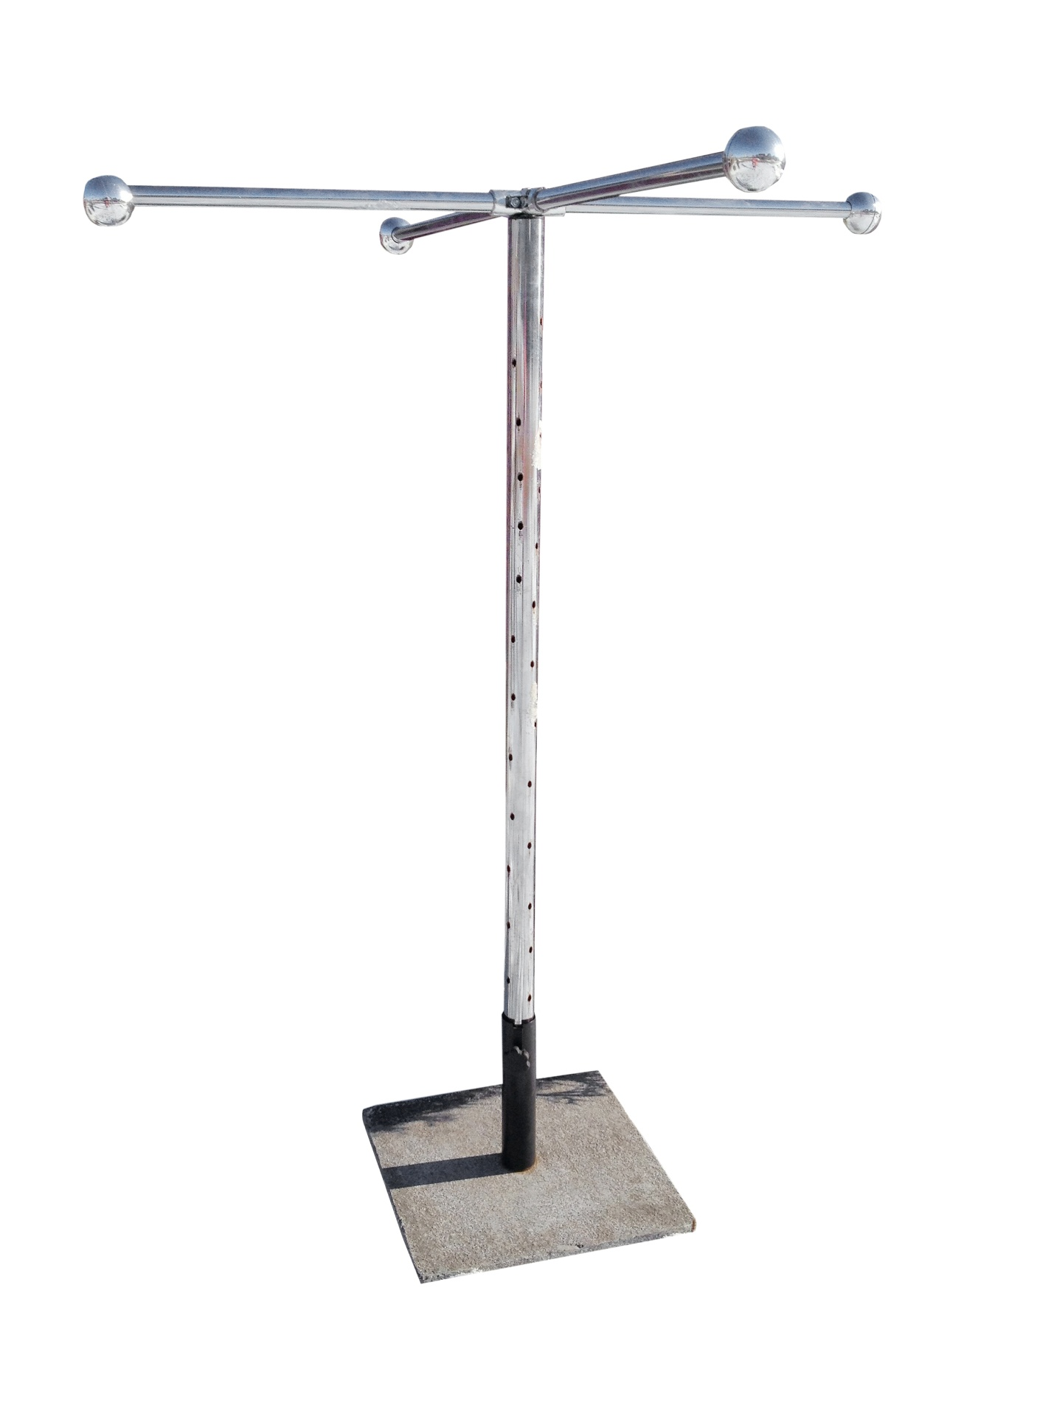Торговая стойка (воздушные шары, игрушки)

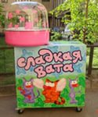
Торговая установка по изготовлению сладкой ваты.

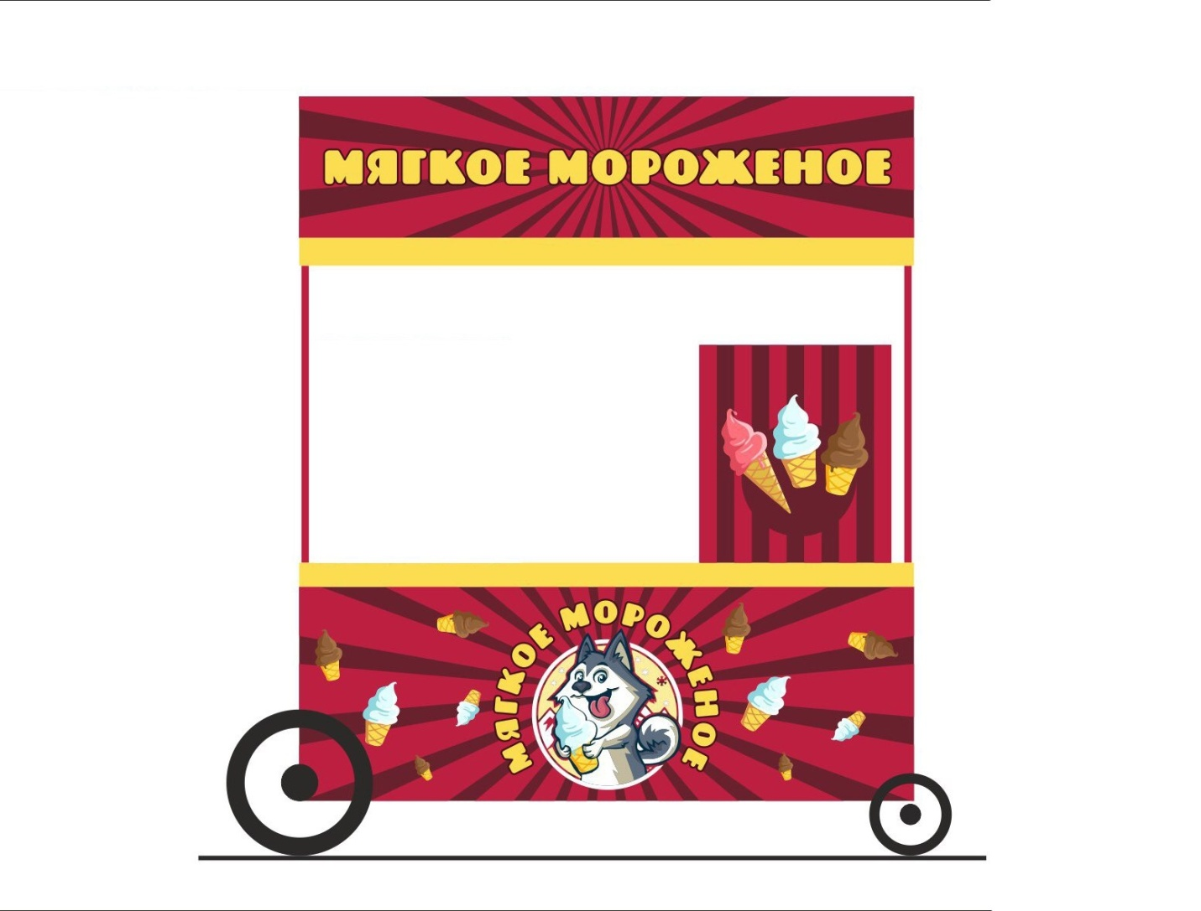
Торговая установка по изготовлению мягкого мороженого

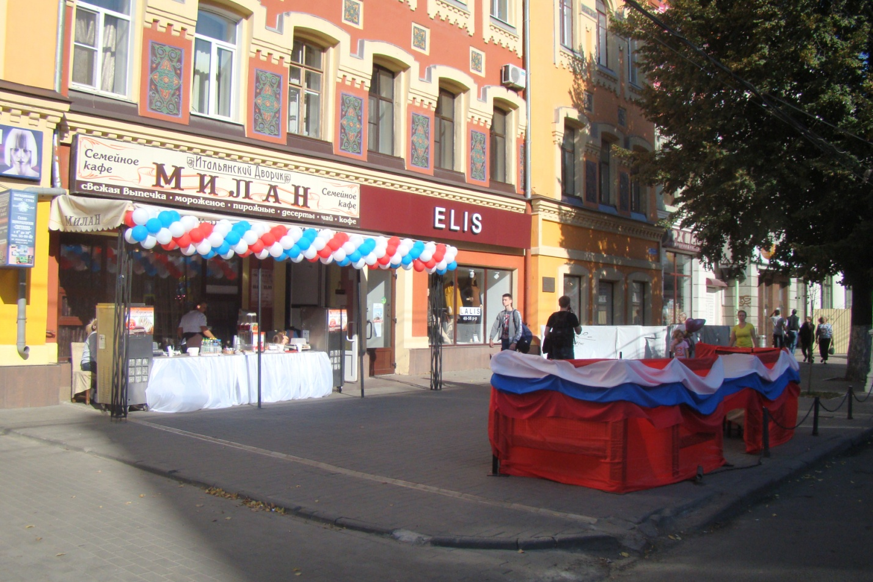
Выносной стол общественное питание
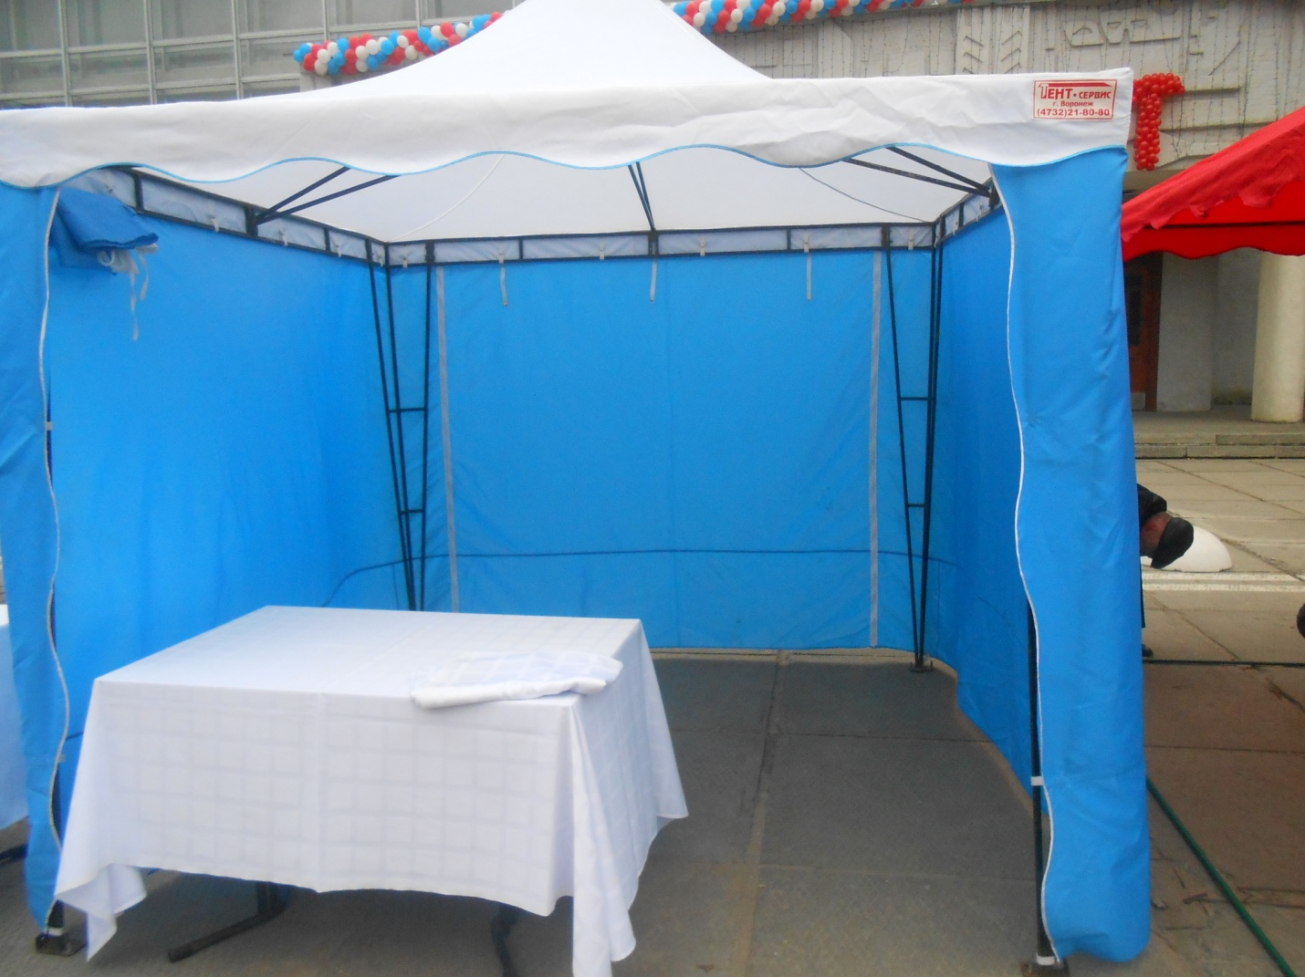
Торговая палатка по реализации продукции общественного питания

